人间的爱情童话:山口百惠三浦友和的银婚纪念

1980年，山口百惠在日本武道馆舞台上放下麦克风，宣布引退，下嫁三浦友和。今年11月19日，这对银幕金童玉女迎来了他们的银婚纪念日。近日，三浦友和在接受日本媒体采访时，披露了他们婚姻幸福的秘诀。
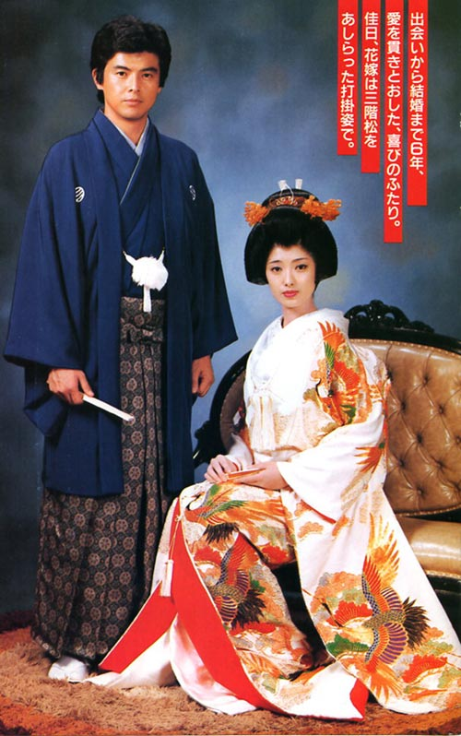
山口百惠今年46岁，已经是两个孩子的母亲，而三浦友和仍然活跃在演艺圈中。在目前正在日本上映的电影《Always三丁目的夕阳》中，三浦友和扮演儿科医生宅间史郎。
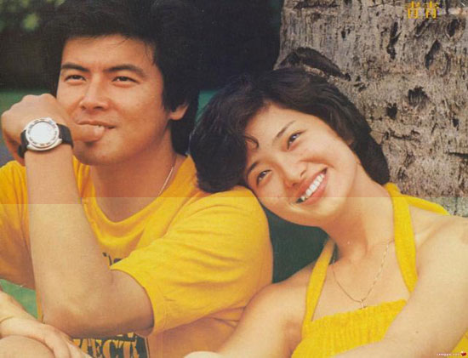

“她让人感觉很舒服。我们在一起生活了25年，从来没吵架。”三浦友和说，“婚姻圆满的秘诀就是不吵架。”记者问他怎样避免吵架，他笑着说：“只是因为讨厌吵架。”

人不吵架的习惯是从结婚起就养成的。“开始的时候根本顾不上吵架，这都是拜你们媒体所赐，我们大部分精力都放在怎么和媒体斗智斗勇上了。你看在那些发生战争的国家，夫妇都不怎么吵架，这是一个道理。”

三浦友和说，婚后的十几年中，他和妻子经常被偷拍，开车外出都有人尾随。“当然，如果夫妻两人的想法不同的话也不会这么顺利。我们俩思考的波长比较吻合。但也不是说夫妇吵架是不对的。”
如今，三浦友和的大儿子是大学三年级的学生，小儿子今年也考上大学，离开父母生活。

“两个孩子和妈妈在一起的时间比我多，现在孩子们离开家，百惠很寂寞，周末小儿子从学校回到家，她都特别开心。”关于孩子们将来的道路，夫妻俩不做任何干涉。“我们俩都是做自己喜欢的工作，孩子们也是这样，喜欢做什么就做什么吧。”

“演员这个职业对我来说是充满魅力的。如果孩子们将来也选择这一行，我当然高兴，可是他俩完全没有这个意思。”
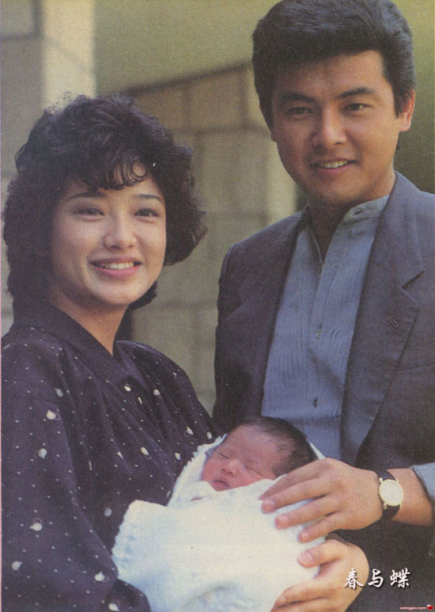

“回首这25年，健康还是最重要，幸好孩子们也都很健康。”1984年，山口百惠生下长子，第二年再生一子。“两个孩子都长成好青年了，倒不是说我们的教育方法有多好，只是百惠和我都很尽力。我认为教育孩子不在于说教而在于言传身教。”

三浦友和很注重生活情趣。“我们一家四口经常去箱根的温泉旅行，现在孩子们都长大了，我和百惠计划去欧洲旅游。另外，我们还经常唱卡拉OK，不是出去唱，是在家唱。”

三浦友和说，百惠很喜欢做家务，尤其喜欢做菜。“我在家的话，每晚我们都会喝上几杯，主要是喝葡萄酒和清酒，一般一次两人能喝一瓶葡萄酒。”在他看来，他们婚姻生活也没有什么特别之处。“对我来说，结婚24年、25年、26年，都是一样的。”
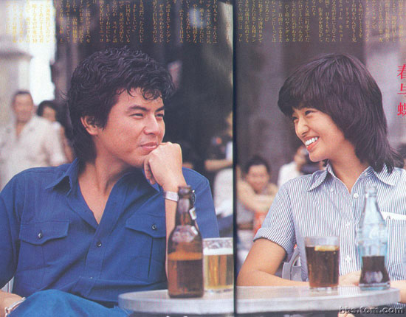

说是这么说，但三浦友和还是为银婚纪念日准备了一瓶25年的葡萄酒。记者问，如果有来世，他还不会选择山口百惠。他很爽快地回答：“当然会！”
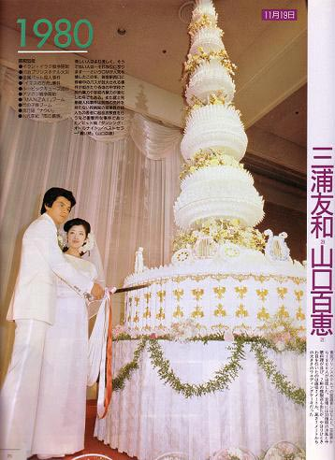

不管你变成什么样，只愿你快乐一生。也许人间的爱情童话便是这样吧……


人总是要老的，但要看你老了的时候是否拥有幸福，是否拥有只有时光才能给你的东西：相濡以沫几十年的丈夫/妻子，让父母感到安慰的儿女，这些东西不是荣华富贵金钱地位能买得来的，只有几十年一如既往的付出和经营才能得到。我也震撼于最后一张照片，我却觉得这张是最美的。我们每天都能看许多年轻的名星，帅哥美女的照片，但是谁敢保证25年后还是那个男人为你撑开雨伞，还是那个男人毫不犹豫地说来世再为夫妻，还是那个女人在家里做好菜准备好酒等你回来？传统的家庭思想几乎在消亡了，所以我们25年后也少有机会看到这么震撼的照片了。一个人年老的时候能说自己不后悔，非常幸福，那才是真幸福。

